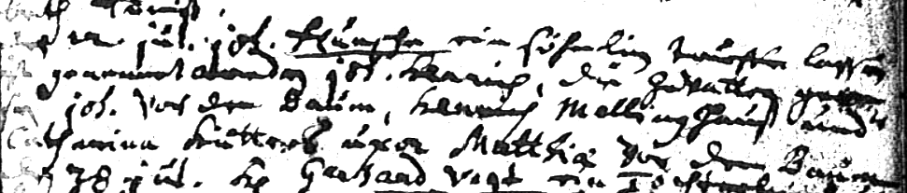

Kirchenbuch St. Nicolai zu Dortmund 1705, Archion Bild 36 in „Taufen 1605 – 1707“
Abschrift:
„den 12. Jul. Joh. Hunsche ein Söhnlein taufen lassen, welches genennet worden ist Joh. Henrich, die Gevattern gewesen Joh. vor dem Baum, Henrich Mellinghaus und
Catharina Hütter(s) uxor (Ehefrau, KJK) Matthiae“.

